«Профилактика клещевого энцефалита!»
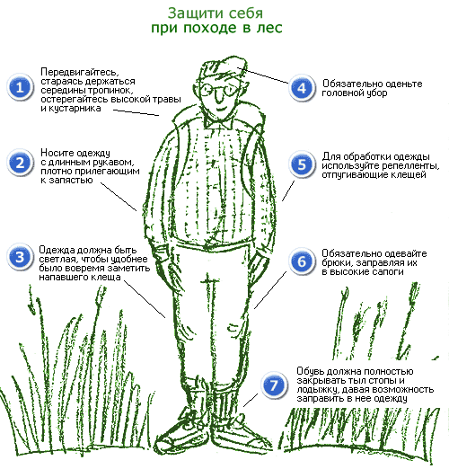
1. Вакцинация. Наиболее эффективной защитой от клещевого энцефалита является вакцинация. Все продающиеся средства в зависимости от действующего вещества делятся на 3 группы. Репеллентные - отпугивают клещей. Акарицидные - убивают! Инсектицидно-репеллентные - препараты комбинированного действия, то есть убивающие и отпугивающие клещей.
Репеллентные:
Наносят на одежду и открытые участки тела в виде круговых полос вокруг коленей, щиколоток и груди. Клещ избегает контакта с репеллентом и начинает ползти в противоположную сторону. Защитные свойства одежды сохраняются до пяти суток. Дождь, ветер, жара и пот сокращают время действия защитного средства. Преимущество отпугивающих средств в том, что их используют и для защиты от гнуса, нанося не только на одежду, но и на кожу. Более опасные для клещей препараты наносить на кожу нельзя.

Акарицидные
Препараты обладают нервно-паралитическим действием на клещей. Это проявляется через 5 минут: у насекомых наступает паралич конечностей, и они отпадают от одежды.
Инсектицидно-репеллентные
Эффективность при правильном применении приближается к 100 процентам. Лабораторными испытаниями доказано, что при правильном (!) применении репеллентных препаратов отпугивается до 95 процентов прицепившихся клещей. Так как большая часть клещей прицепляется к брюкам, их необходимо обрабатывать более тщательно. Особенно внимательно нужно обрабатывать одежду вокруг щиколоток, коленей, бедер, талии, а также манжеты рукавов и воротник. Способ применения и нормы расхода всех препаратов должны быть указаны на этикетке.
2. Правила защиты от укусов клещей
- избегайте места обитания клещей, особенно в мае-июле
- для прогулок в лесу, лесопарках выбирайте светлую одежду, чтобы клеща было легче заметить.
- находясь в лесу, где можно встретить клещей, защищайте себя от заползания их под одежду и присасывания к телу.
- Собираясь в лес, лучше надеть спортивную куртку на молнии с манжетами на рукавах. Рубашку заправьте в брюки. Брюки заправляются в носки. Голову повязать платком или надеть плотно прилегающую шапочку.
- находясь в лесу, не реже 1 раза в 2 часа проводите само и взаимоосмотры.
- используйте специальные отпугивающие средства.

«Симптомы проявления клещевого энцефалита у человека.
Способы и методы его лечения»
Первые признаки заражения клещевым энцефалитом у человека
Клинические проявления клещевого энцефалита многообразны, течение вариабельно. Инкубационный период длится от 1 до 30 дней.
- заболевание начинается внезапно с озноба, быстрого повышения температуры тела до 38-39 ^{о} С. Температура держится 5-10 дней.
- беспокоит сильная головная боль, боль во всем теле, разбитость, слабость, нарушение сна, тошнота, иногда рвота.
- лицо и глаза становятся красные.
- с 3-5 дня болезни развивается поражение нервной системы: заторможенность, сонливость, бред, галлюцинации, двигательное возбуждение, иногда развиваются судороги.
- у части больных заболевание осложняется параличами мышц шеи и верхних конечностей: появляется слабость в руке или ноге вплоть до полной невозможности совершать движения; при развитии подобных параличей в мышцах шеи наблюдается - “свисающая голова”.
- достаточно характерным признаком клещевого энцефалита являются непроизвольные подергивания отдельных групп мышц. Может наблюдаться чувство онемения кожи в отдельных частях тела. При тяжелом течении болезни может быть неясность речи, поперхивание, затруднение глотания.
- грозным осложнением клещевого энцефалита является нарушение дыхания: частое или редкое дыхание, возникающие непродолжительные остановки дыхания, которые могут закончиться полной остановкой дыхания и смертью больного.
Первая помощь пострадавшему от укуса клеща. Лечение
При обнаружении присосавшегося клеща необходимо немедленно обратиться в медицинское учреждение.
При самостоятельном удалении клеща необходимо соблюдать следующие рекомендации:
- захватить клеща пинцетом или обернутыми чистой марлей пальцами как можно ближе к его ротовому аппарату и, держа строго перпендикулярно поверхности укуса, повернуть тело клеща вокруг оси, извлечь его из кожных покровов;
- удаление клеща необходимо производить с осторожностью, не сдавливая руками его тело, поскольку при этом возможно выдавливание содержимого клеща вместе с возбудителями болезней в ранку.
- важно не разорвать клеща при удалении - оставшаяся в коже часть может вызвать воспаление и нагноение. При этом стоит учесть, что при отрыве головки клеща процесс инфицирования может продолжаться, так как в слюнных железах и протоках присутствует значительная концентрация вируса клещевого энцефалита.
- место укуса продезинфицировать любым пригодным для этих целей средством (70% спирт, 5% йод, одеколон и т.д.);
- после извлечения клеща необходимо тщательно вымыть руки с мылом;
- в случае отрыва головки или хоботка клеща (случайно или во время его удаления) на коже остается черная точка, которую необходимо обработать 5% йодом и оставить до естественной элиминации.
- клещей, извлеченных из кожи, необходимо доставить в лабораторию ФБУЗ «Центр гигиены и эпидемиологии в Ханты-Мансийском автономном округе – Югре в городе Нижневартовске и в Нижневартовском районе, в городе Мегионе и в городе Радужном», где проведут исследования клеща на зараженность вирусами клещевого энцефалита;
- в случае, если возможности доставить снятого клеща в лабораторию – его (клеща) следует сжечь или залить кипятком.
ПОМНИТЕ!
Больной как источник инфекции для окружающих не опасен.
Заболевание может закончиться:
- полным выздоровлением,
- инвалидностью на всю жизнь.
- смертью больного.
Перенесенное заболевание оставляет стойкую
невосприимчивость к болезни.
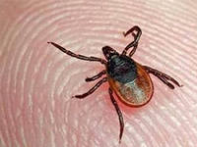
Осторожно, клещ!

